TRƯỜNG CAO ĐẲNG LÝ TỰ TRỌNG  THÀNH PHỐ HỒ CHÍ MINH | CỘNG HÒA XÃ HỘI CHỦ NGHĨA VIỆT NAM  Độc lập – Tự do – Hạnh phúc
KHOA ĐIỆN – ĐIỆN TỬ
TP. Hồ Chí Minh, ngày tháng năm 2019

BẢNG VẬT TƯ THIẾT BỊ ÔN THI
I. NGHỀ LẮP ĐẶT ĐIỆN
1. Danh mục vật tư, thiết bị:
STT | TÊN VẬT TƯ THIẾT BỊ | SỐ LƯỢNG | ĐƠN VỊ | HÃNG SX | GHI CHÚ/ Mã số thiết bị
1 | Tủ điện 400 x 600 x 200 mm | 02 | Cái | VN | Quốc Huy
2 | Box chống cháy SP 110 x 110 x 50 mm | 12 | Cái | SINO | 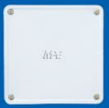
3 | Ống PVC Φ20 | 30 | Cây | SINO
4 | Khớp nối Φ20 ren | 100 | Cái | SINO
5 | Máng nhựa 60 x 40 | 15 | Cây | VN
6 | Kẹp giữ ống Φ20 | 150 | Cái | VN
7 | Vít bắt gỗ 2 cm  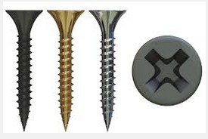 | 1 | Kg | VN | (Loại răng thưa)
8 | Dây điện CV 2.5 (Màu đỏ) | 4 | Cuộn | VN | Cadivi (100m/cuộn)
9 | Dây điện CV 2.5 (Xanh dương) | 4 | Cuộn | VN | Cadivi (100m/cuộn)
10 | Dây điện CV 2.5 (Màu vàng) | 4 | Cuộn | VN | Cadivi (100m/cuộn)
11 | Dây điện CV 2.5 (Màu trắng ) | 4 | Cuộn | VN | Cadivi (100m/cuộn)
12 | Dây điện CV1.0(Xanh sọc vàng) | 4 | Cuộn | VN | Cadivi (100m/cuộn)
13 | Dây điện CV 1.0 (Màu đỏ) | 6 | Cuộn | VN | Cadivi (100m/cuộn)
14 | Dây điện CV 1.0 (Xanh dương) | 4 | Cuộn | VN | Cadivi (100m/cuộn)
15 | Dây điện CV 1.0 ( Màu vàng ) | 4 | Cuộn | VN | Cadivi (100m/cuộn)
16 | Dây điện CV 1.0 ( Màu trắng ) | 4 | Cuộn | VN | Cadivi (100m/cuộn)
17 | Cáp 3 pha 5 lõi 2.5mm² | 20 | mét | VN | Daphaco
2. Thí sinh phải chuẩn bị vật tư đúng chủng loại theo yêu cầu:
STT | TÊN VẬT TƯ THIẾT BỊ | SỐ LƯỢNG | ĐƠN VỊ | HÃNG SX | GHI CHÚ/ Mã số thiết bị
1 | MCB ba pha 4 cực 20A – 380V | 04 | Cái | LS
2 | CB ba pha 3 cực 16A – 380V | 04 | Cái | LS
3 | CB một pha 2 cực 16A – 220V | 4 | Cái | LS
4 | CB một pha 1 cực 16A – 220V | 12 | Cái
5 | Rơle trung gian 14 chân – 220V | 12 | Bộ | Omron
6 | Rơ le thời gian 8 chân – 220V  (cài được Giây, phút, giở) | 04 | Bộ | DH48S-S (H5CN) - Omron
7 | Contactor 22A – 220V | 12 | Cái | LS | MC - 22b
8 | Rơ le nhiệt 8A - 22A (Over load) | 04 | Cái | LS
9 | LOGO! 230RCE | 02 | Cái | SIEMENS | 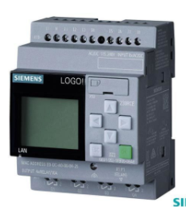
10 | Ổ cắm đực 3 pha 5 cực | 04 | Cái | SINO | 16A – 1151106  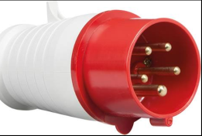
11 | Terminal 15A – 12 trạm + Đầu giữ terminal | 150 | Thanh | Taiwan | Loại lớn 160x 30 mm  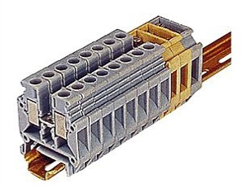  120 terminal + 30 PE terminal
12 | Thanh nối PE – 5 trạm | 06 | Thanh | VN
13
14 | Đèn compact 18W + đuôi ngồi thẳng | 06 | Bộ | VN
15 | Vít bắn tôn 15mm x 4mm | 0.5 | Kg | VN | Dùng để bắt ray xương cá vào mâm tủ điện
16 | Băng keo điện Nano | 10 | Cuộn | VN
17 | Hộp nút nhấn 3 lỗ Ø25 | 4 | cái
18 | Ổ cắm đôi 3 chấu 16A + Mặt nạ | 10 | Bộ | Panasonic
19 | Công tắt 3 chấu 10A + Mặt nạ 1 công tắc | 10 | Cái | Panasonic
20 | Công tắt 4 chấu 10A + Mặt nạ 1 công tắc | 6 | Cái | Panasonic
21 | Hộp nổi cao 110 x 75 x 32 | 15 | Cái | VN | 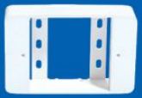
22 | Đầu cosse SV 2-4 | 12 | Bịch |  | 4 đỏ, 4 xanh, 4 vàng
23 | Đầu cosse SV 2-5 | 12 | Bịch |  | 4 đỏ, 4 xanh, 4 vàng
24 | Đầu cosse ghim tròn | 6 | Bịch
3. Dụng cụ cầm tay do thí sinh tự trang bị

STT | TÊN DỤNG CỤ | Hãng | Số lượng | Ghi chú
STT | TÊN DỤNG CỤ | sản xuất | Số lượng | Ghi chú
1 | Bút thử điện | VN | 2
2 | Lò xo uốn ống Ø 20 | VN | 4
3 | Mũi khoét Ø 20 | VN | 4
4 | Mũi khoét Ø 22 | VN | 4
5 | Mũi khoét Ø 25 | VN | 4
6 | Thước đo góc (0 – 180 độ) |  | 2 | 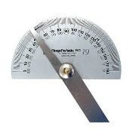
7 | Dụng cụ uốn ống Ø20 |  | 2
8 | Dao thợ điện | VN | 2
9 | Bút chì 2B | VN | 2
10 | Găng tay len (đôi) | VN | 2
11 | Đồ bảo hộ lao động | VN | 2
12 | Giày bảo hộ lao động | VN | 2
13 | Mắt kiếng bảo hộ | VN | 2
14 | Đầu vít 2 đầu bake Ø6, dài 65mm |  | 4
15 | Đầu vít 2 đầu bake Ø4, dài 65mm |  | 4
16 | Đầu vít 2 đầu dẹp Ø3, dài 65mm |  | 4

II. NGHỀ TỰ ĐỘNG HÓA CÔNG NGHIỆP
1. Danh mục vật tư, thiết bị:
STT | TÊN VẬT TƯ THIẾT BỊ | SỐ LƯỢNG | ĐƠN VỊ | HÃNG SX | GHI CHÚ/ Mã số thiết bị
1 | PLC MELSEC FX3U 48MT 220VAC | 01 | Cái | Mitsubishi
2 | Servo driver MADHT1507E | 01 | Cái | Panasonic
3 | Servo motor MHMD022G1U | 01 | Cái | Panasonic
4 | Cáp nguồn + cáp nối MADHT1507E với MHMD022G1U | 01 bộ | Cái | Panasonic
5 | Cảm biến từ GH1-F170NA | 02 | Cái | Chinahao
6 | Cảm biến từ CS1-J | 03 | Cái | AIRTAC
7 | Cảm biến từ CS1-G | 03 | Cái | AIRTAC
8 | Cảm biến từ CS-9D | 03 | Cái | AIRTAC
9 | Cảm biến từ CS-15T | 03 | Cái | AIRTAC
10 | Cảm biến từ HSM- D05NK | 03 | Cái | Watcha
11 | Cảm biến quang MHT15-N2317 | 02 | Cái | SICK
12 | Cảm biến từ OBM-D04NK | 02 | Cái | Hugong
13 | Cảm biến từ D-C73 | 04 | Cái | SMC
14 | PLC MITSUBISHI FX 3U-32MR 220AC | 01 | Cái | Mitsubishi
15 | Mô đun analog FX3U-3A-ADP | 01 | Cái | Mitsubishi
16 | Đầu cos kim 1mm | 05 | Bịch  ( 100 cái) |  | Theo mẫu
17 | Đầu cos kim 0.6mm | 05 | Bịch  ( 100 cái) |  | Theo mẫu
18 | Đầu cos chẻ | 05 | Bịch  ( 100 cái) |  | Theo mẫu
19 | Dây điều khiển ( đỏ ) | 02 | Cuộn |  | Theo mẫu
20 | Dây điều khiển ( đen ) | 02 | Cuộn |  | Theo mẫu
21 | Dây điều khiển ( xanh ) | 02 | Cuộn |  | Theo mẫu
22 | Dây rút | 05 | Bịch  ( 3x100)
23 | Van khí nén 5/2 24VDC  (Kèm 3 đầu nối thẳng ống phi 4) | 06 | Cái | AIRTAC | 01 cuộn coil
24 | Van khí nén 5/2 24VDC  (Kèm 3 đầu nối thẳng ống phi 4) | 03 | Cái | AIRTAC | 02 cuộn coil
25 | ống khí nén phi 6 | 01 | Cuộn 100m
26 | ống khí nén phi 4 | 01 | Cuộn 100m
27 | Đầu chuyển ống khí nén phi 6 sang phi 4 | 20 | Cái

HIỆU TRƯỞNG TRƯỞNG PHÒNG P.TRƯỞNG KHOA
KH - TC

Tạ Minh Cường

